Ưu, nhược của màn hình OLED
Không chỉ mỏng, cho hình ảnh sáng và sắc nét, công nghệ OLED còn tiêu thụ ít năng lượng hơn các loại màn hình khác.
Sự xuất hiện của chiếc TV LG 15 inch màn OLED tại IFA 2009 là bước đi nhỏ của hãng, nhưng lại đánh dấu một con đường lớn - trào lưu thay thế công nghệ màn hình LCD, LED và Plasma hiện tại.
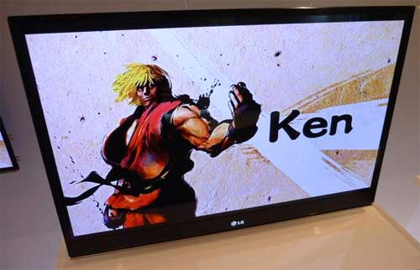
TV OLED được cho là sẽ thay thế LCD trong thời gian tới. Ảnh: Techradar.
Công nghệ OLED được Kodak nghiên cứu và phát triển từ những năm 1980. OLED, viết tắt của Organic Light Emitting Diode (Diode phát quang hữu cơ), được coi là công nghệ chủ chốt thay thế cho công nghệ màn hình LCD, cũng giống như cách mà LCD đã loại bỏ màn CRT trước đây không lâu.
Màn hình OLED có chứa một lớp vật liệu dẫn điện hữu cơ nằm giữa 2 điện cực anode và cathode. Lớp Diode này sẽ phát sáng khi có dòng điện chạy qua. Màn hình TV chứa đến hàng nghìn điểm ảnh OLED được bố trí theo các hàng và các cột trên tấm nền TFT. Cách bố trí này sẽ tạo ra màn OLED ma trận động - AMOLED (Active Matrix OLED).
Chính lớp vật liệu hữu cơ sử dụng cho màn OLED có khả năng tự phát sáng khi dòng điện chạy qua, vì thế sẽ không cần đến ánh sáng nền hỗ trợ. Đặc điểm này khác hẳn với các màn LED hiện tại, ví dụ, TV LED LH9000 mới nhất của LG, vẫn sử dụng hàng trăm đèn LED riêng biệt để hỗ trợ việc tăng giảm độ sáng màn hình.
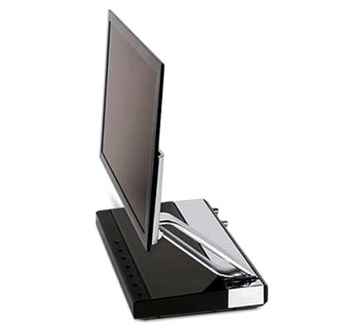
TV OLED có nhiều ưu điểm hơn LCD. Ảnh: Techradar.
TV OLED có nhiều ưu điểm hơn TV LCD truyền thống. Do không sử dụng hệ thống đèn LED nền nên màn OLED sẽ mỏng hơn. Một ví dụ điển hình là chiếc TV OLED XEL-1 21 inch của Sony chỉ mỏng 3 mm và bản Demo mẫu TV 21 inch cùng loại cũng dày chỉ 1,4 mm.
Ngoài ra, mỗi điểm ảnh OLED có thể tắt bật nhanh hơn nhiều, giúp cho TV OLED có tốc độ làm tươi cao hơn, độ tương phản và độ sáng tốt hơn cũng như tiết kiệm điện hơn.
Sony, LG và Samsung đều quan tâm đến màn OLED. Sony là hãng đầu tiên giới thiệu ra thị trường TV OLED XEL-1 và cũng đã sớm có mẫu 27 inch tại hội trợ Hàng điện tử tiêu dùng CES 2009 diễn ra tại Mỹ đầu năm nay. LG mới cho ra mắt chiếc TV OLED "con cưng" tại IFA 2009 tại Berlin Đức. Trong khi Samsung cũng đã phát triển hai phiên bản Demo TV OLED 31 inch và 40 inch.
Nếu như trên thị trường TV mới chính thức có mặt Sony XEL-1, thì màn OLED đã được sử dụng nhiều trong các thiết bị di động như điện thoại, máy nghe nhạc và máy quay kỹ thuật số. Một số thiết bị nổi bật trong số đó phải kể đến điện thoại Samsung Jet, hay mẫu máy mới nhất của Sony Ericsson, Xperia X2 và dòng máy nghe nhạc X-Series Walkman, rồi máy ảnh Nikon Coolpix S70 và cả mẫu máy nghe nhạc "đình đám" của Microsoft, Zune HD.
Với một so sánh nhỏ, chiếc TV OLED Sony XEL-1 11 inch "nhỏ xinh" có giá xấp xỉ TV Philips 42PFL9664 42 inch hay Pioneer PDP-5090 kèm theo nhiều phụ kiện khác.
Chi phí sản xuất là vấn đề chính khiến các hãng mới chỉ dám đưa ra các mẫu màn nhỏ. Song bên cạnh đó, lý do khiến các nhà sản xuất chưa vội tung ra những chiếc TV OLED màn lớn là sự "phấn khích" của người tiêu dùng quanh sản phẩm TV 3D Full-HD, công nghệ mới này có thể làm "nhạt nhòa" mọi ưu điểm của OLED.
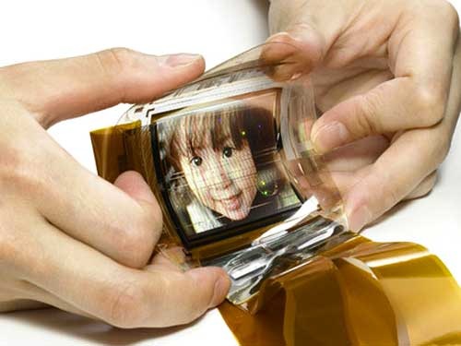
Màn hình OLED có thể uốn cong. Ảnh: Techradar.
Sony và Samsung trong năm 2008 đều đã "phô diễn" đặc tính có thể uốn cong của màn OLED - FOLED (Flexible OLED). Màn FOLED có thể uốn quanh các cột quảng cáo trong siêu thị hay sử dụng làm một món đồ trang sức đeo tay nhưng thực ra lại là điện thoại hoặc một chiếc điện thoại có màn hình cuộn vô cùng nhỏ gọn. Kodak đã sớm giới thiệu một loại màn FOLED thử nghiệm có cả khả năng chịu nước tốt.
Ngoài ra, họ còn phát triển được loại TOLED (Transparent OLED), màn hình OLED trong suốt. TOLED sẽ được dùng cho mục đích quân sự như các thiết bị hiển thị "vô hình", hay trong ôtô với mục đích vừa là kính, vừa là màn hiển thị điện tử vẫn chỉ thường thấy trong phim khoa học viễn tưởng.
Có thể là sản công nghệ thay thế cho LCD nhưng không ai dám chắc đây là công nghệ hoàn hảo. Màn OLED lớn cần chi phí lớn để sản xuất và chưa thể sớm được thương mại hóa trong năm 2010 hay 2011. Ngoài ra, "tuổi thọ" của màn OLED cũng là điều đáng lo ngại bởi chưa thể xác định được thời gian sử dụng tối thiểu. Theo dự đoán của nhiều chuyên gia, thời điểm ra mắt của những chiếc TV OLED giá "bình dân" sẽ là năm 2015 hoặc xa hơn nữa.

